市南区大事记
我区初中英语教师在全国教学基本功大赛中荣获一等奖和最佳教态奖
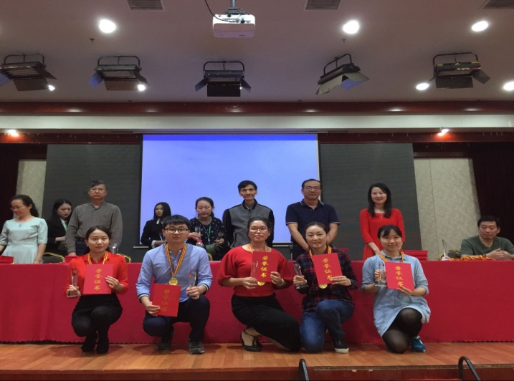
2016年4月25～29日，“第十届全国初中英语教师教学基本功大赛暨教学观摩研讨活动”在江西省南昌市举行。此次活动旨在为青年教师创设专业成长平台，促进初中英语教师教学思想、教学观念的转变及教学方法的改进，进一步提高英语教师教学基本功水平。国内英语教育教学专家、语言学专家，各地各级英语教研员，一线初中英语教师代表，各省市推荐的参赛教师及有关教育工作者共700余人参加此次活动。来自全国各地的27位说课选手和32位现场展示课选手展开了激烈的角逐，他们以先进的教学理念、精巧的教学设计、精彩的课堂互动及出色的个人素质为参会教师展示了初中英语教学改革的优秀成果。
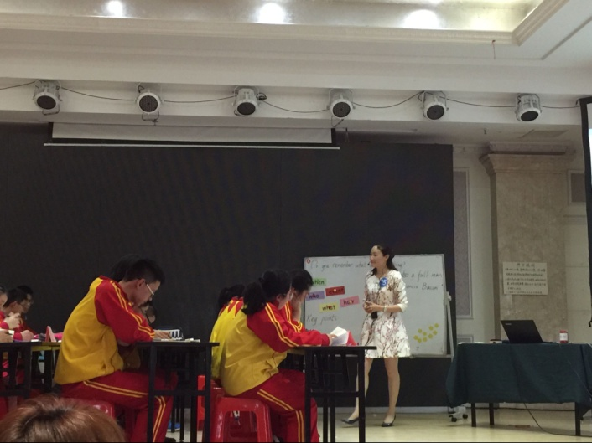
市南区青岛第24中学的高璐老师参加了现场授课比赛。高璐老师的激情课堂和“双C英语教学模式”一直深受学生的喜爱。此次比赛得到了青岛市英语教研员张志清老师和市南区英语教研员于文老师的精心指导，最终，高老师不负众望，获得全国一等奖和最佳教态奖。
本届大赛为缩短教育的地域差距、推进教育的均衡发展起到良好示范作用，也为进一步夯实初中英语教师的教学基本功、培养创新型、专业化发展型的初中英语教师队伍指明了方向，可谓一举多得。我区与会教师表示将进一步发挥初中英语学科教研团队作用，积极开展教研活动，致力于解决教学中的实际问题，打造优质课堂。

